Санкт-Петербургский Политехнический Университет
Петра Великого
Институт прикладной математики и механики
Кафедра прикладной математики

Отчёт
по лабораторной работе №8
по дисциплине
«Математическая статистика»

Выполнила студентка:
Харисова Т. А.
группа: 3630102/80101
Проверил:
к.ф.-м.н., доцент
Баженов Александр Николаевич

Санкт-Петербург
2021 г.

Оглавление
Постановка задачи 3
Теория 3
Реализация 3
Результаты 4
Анализ результатов 5
Ссылки 5

Список иллюстраций
Рисунок 1. График входного сигнала 4
Рисунок 2. Гистограмма входного сигнала 4
Рисунок 3. График сигнала с разделением на однородные области 5

Постановка задачи
Провести дисперсионный анализ с применением критерия Фишера по данным регистраторов для одного сигнала. Определить области однородности сигнала, переходные области, шум/фон. Взять длину сигнала равной 1024.

Теория
Необходимо вычислить следующие величины:
1. Внутригрупповая дисперсия
$$\begin{aligned}s_{IntaGroup}^{2}=\frac{1}{k}\sum_{i=1}^{k}{s_{i}^{2}}=\frac{1}{k}\sum_{i=1}^{k}{\frac{\sum_{j=1}^{n}{{\left(x_{ij}-X_{ср}\right)}^{2}}}{k-1}},\#\left(1\right)\end{aligned}$$
где $X_{ср}$ – среднее для части выборки, $k$ – количество частей выборки, $n$ – количество элементов в рассматриваемой части выборки. Внутригрупповая дисперсия является дисперсией совокупности и рассматривается как среднее значение выборочных дисперсий.
2. Межгрупповая дисперсия
$$\begin{aligned}s_{InterGroup}^{2}=k\frac{\sum_{i=1}^{k}{{\left({X_{i}}_{ср}-X_{ср}\right)}^{2}}}{k-1}\#\left(2\right)\end{aligned}$$
где ${X_{1}}_{ср},{X_{2}}_{ср},…{X_{k}}_{ср}$ – среднее значение для под-выборок, а $X_{ср}$ – среднее значение этих средних значений подвыборок.
3. Значение критерия Фишера
$$\begin{aligned}F=\frac{s_{InterGroup}^{2}}{s_{IntaGroup}^{2}}\#\left(3\right)\end{aligned}$$

Ход работы
На начальном этапе необходимо извлечь сигнал из исходных данных (wave_ampl.txt). Известно, что сигнал имеет длину 1024, поэтому необходимо выбрать начальный индекс, кратный 1024.
Далее необходимо построить гистограмму, столбцы которой отвечают за следующие подобласти:
- фон (столбец с наибольшим значением)
- переходы (столбцы с малыми значения)
- сигнал (второй по величине столбец после фона).
Перед определением областей однородности необходимо устранить явные выбросы. Для этого был использован медианный фильтр (выброс = среднее арифметическое его соседей). По итогу получим сглаженный сигнал. После устранения выбросов необходимо разделить сигнал на области (сигнал, фон, переходные процессы).
Как только области получены, необходимо определить их тип. Это осуществляется с помощью применения критерия Фишера. Если значение критерия Фишера велико, это будут переходные процессы, если же значение находится вблизи 1, то эти области однородны

Реализация
Работа выполнена с помощью языка программирования Python в среде разработки PyCharm. Ссылка на исходный код работы приведена разделе “Ссылки”.

Результаты
Рассматривался сигнал с индексом 2.
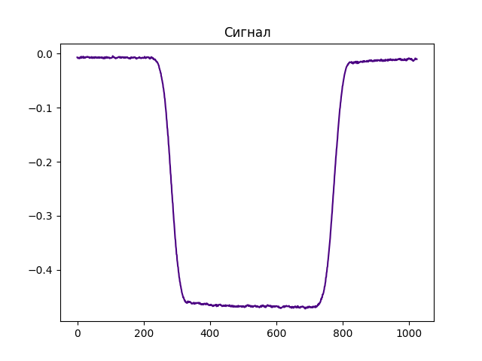
Рисунок 1. График входного сигнала
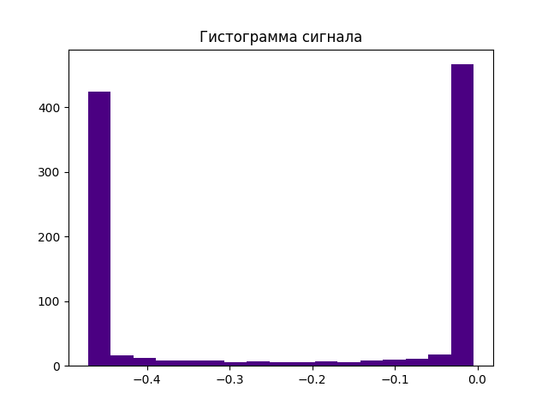
Рисунок 2. Гистограмма входного сигнала
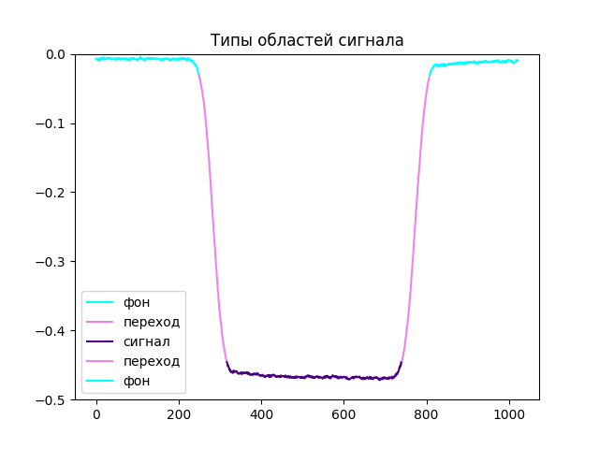
Рисунок 3. График сигнала с разделением на однородные области
$$Промежуток$$ | $$Тип$$ | $$Число разбиений$$ | $$Критерий Фишера(3)$$
$$1$$ | $$Фон$$ | $$5$$ | $$0.15$$
$$2$$ | $$Переход$$ | $$4$$ | $$17.18$$
$$3$$ | $$Сигнал$$ | $$4$$ | $$0.08$$
$$4$$ | $$Переход$$ | $$4$$ | $$17.2$$
$$5$$ | $$Фон$$ | $$5$$ | $$1.09$$
Таблица 1. Характеристики выделенных областей

Анализ результатов
Входные данные были разделены на две области: фон и сигнал. Эти области являются однородными в соответствии с критерием Фишера – для него были получены значения, близкие к единице. В областях перехода значения критерия Фишера значительно превышают единицу, что говорит о неоднородности областей, значения для обеих областей перехода получились примерно одинаковыми.

Ссылки
[1] Критерий Фишера. URL: https://en.wikipedia.org/wiki/F-test

Код работы https://github.com/Niamass/Mathematical_statistics/blob/main/lab_8.py

